**Navicat连接Oracle时报错ORA-28547怎么办？**

这是因为oci.dll版本不对。因为Navicat是通过Oracle客户端连接Oracle服务器的，Oracle的客户端分为两种，一种是标准版，一种是简洁版，即Oracle Install Client。而我们用Navicat时通常会在自己的安装路径下包含多个版本的OCI，如果使用Navicat连接Oracle服务器出现ORA-28547错误时，多数是因为Navicat本地的OCI版本与Oracle服务器服务器不符造成的。所以我们要做的就是下载OCI使之与我们所安装的Oracle服务器相符合。

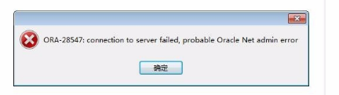

解决办法：